Grelha de informação nº1
Nome : __________________________________ data: ___/___/___
Constrói com as tiras geométricas polígonos com 4 lados e regista-os no papel quadriculado.
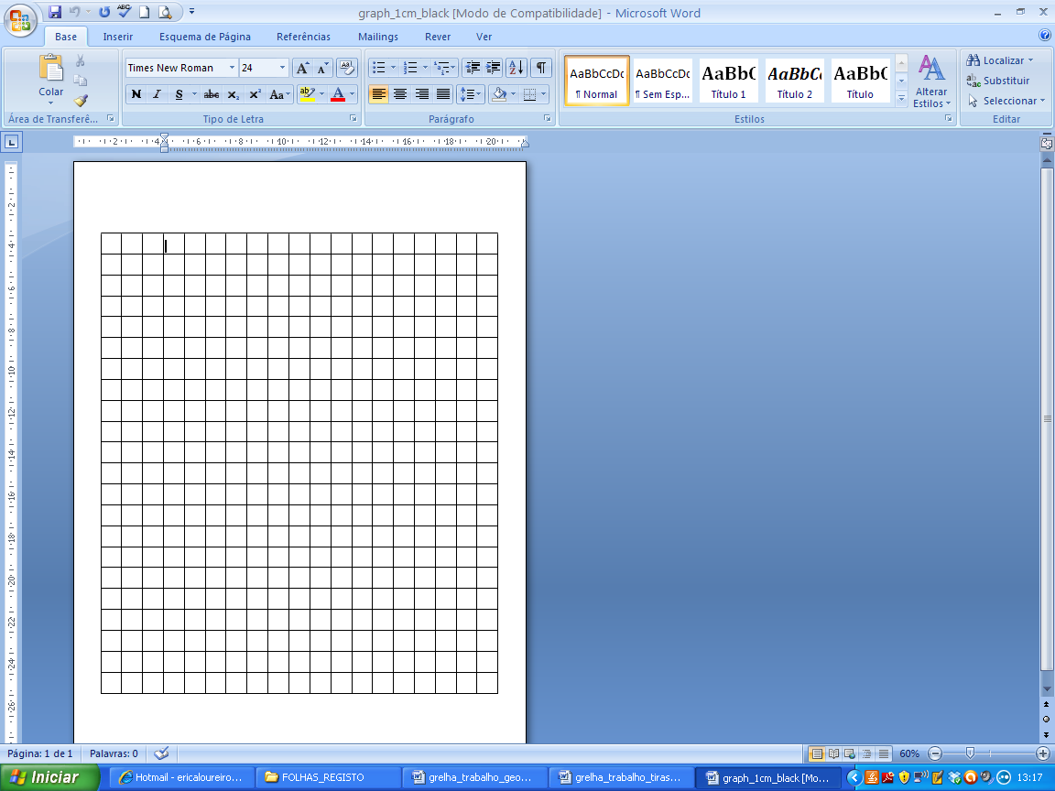

Um polígono com quatro lados e quatro ângulos chama-se quadrilátero.

Polígono | Posição relativa dos lados do polígono | N.º de ângulos
 | Tem lados paralelos?  Tem lados perpendiculares? | Retos -  Agudos -  Obtusos -
 | Tem lados paralelos?  Tem lados perpendiculares? | Retos -  Agudos -  Obtusos -
 | Tem lados paralelos?  Tem lados perpendiculares? | Retos -  Agudos -  Obtusos -
 | Tem lados paralelos?  Tem lados perpendiculares? | Retos -  Agudos -  Obtusos -
 | Tem lados paralelos?  Tem lados perpendiculares? | Retos -  Agudos -  Obtusos -
 | Tem lados paralelos?  Tem lados perpendiculares? | Retos -  Agudos -  Obtusos -
 | Tem lados paralelos?  Tem lados perpendiculares? | Retos -  Agudos -  Obtusos -
 | Tem lados paralelos?  Tem lados perpendiculares? | Retos -  Agudos -  Obtusos -
Agora, identifica propriedades dos polígonos com quatro lados que registaste no papel ponteado e preenche a grelha seguinte.

